Отчет
о проведении Республиканской Акции «Каспию – чистый берег» в МКОУ «Чахчахказмалярская СОШ им.М.М.Мерзаметова»

ФИО организатора, номер телефона, адрес электронной почты | Эмирбеков Эмирбек Агабекович  Т. 8(988)-215-92-71
Образовательное учреждение, город, район | МКОУ «Чахчах-казмалярская СОШ им,М.М.Мерзаметова»
Количество участников | 42 учащихся
Форма проведения Акции, мероприятия | Субботник «Защита окружающей среды»
Фото акции, мероприятия ( не более 3) | 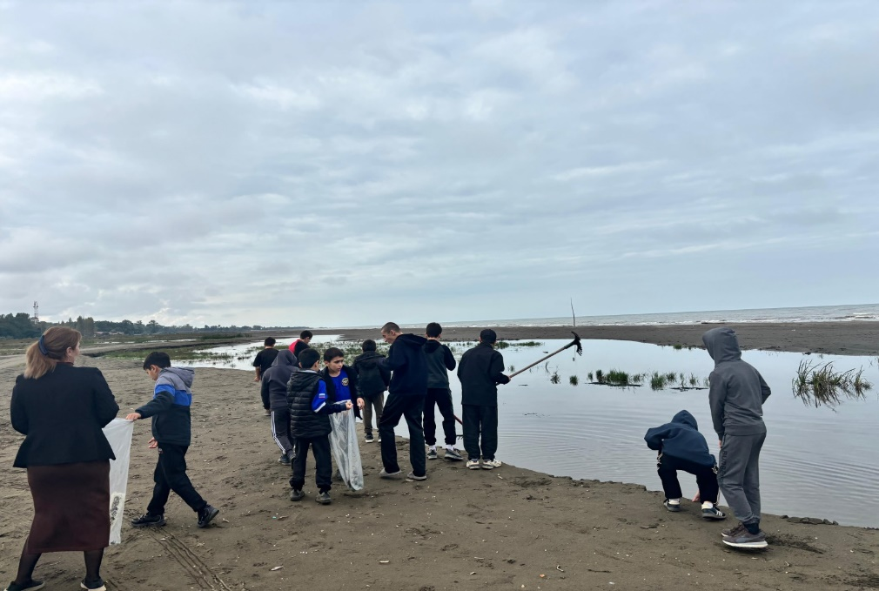
Активная ссылка на опубликованную информацию в соцсетях | https://vk.com/wall-216974396_500

Отчет
о проведении Республиканской Акции «Каспию – чистый берег» в МКОУ «Кчунказмалярская СОШ»

ФИО организатора, номер телефона, адрес электронной почты | Муслимова Галимат Керимовна,  т.: 89641788848, galimatmuslimova@g.mail/com
Образовательное учреждение, город, район | МКОУ «Кчунказмалярская СОШ»
Количество участников | 15 учащихся
Форма проведения Акции, мероприятия | Экскурсия-субботник по берегу Каспийского моря и родникам Самурского леса;
Фото акции, мероприятия ( не более 3) | 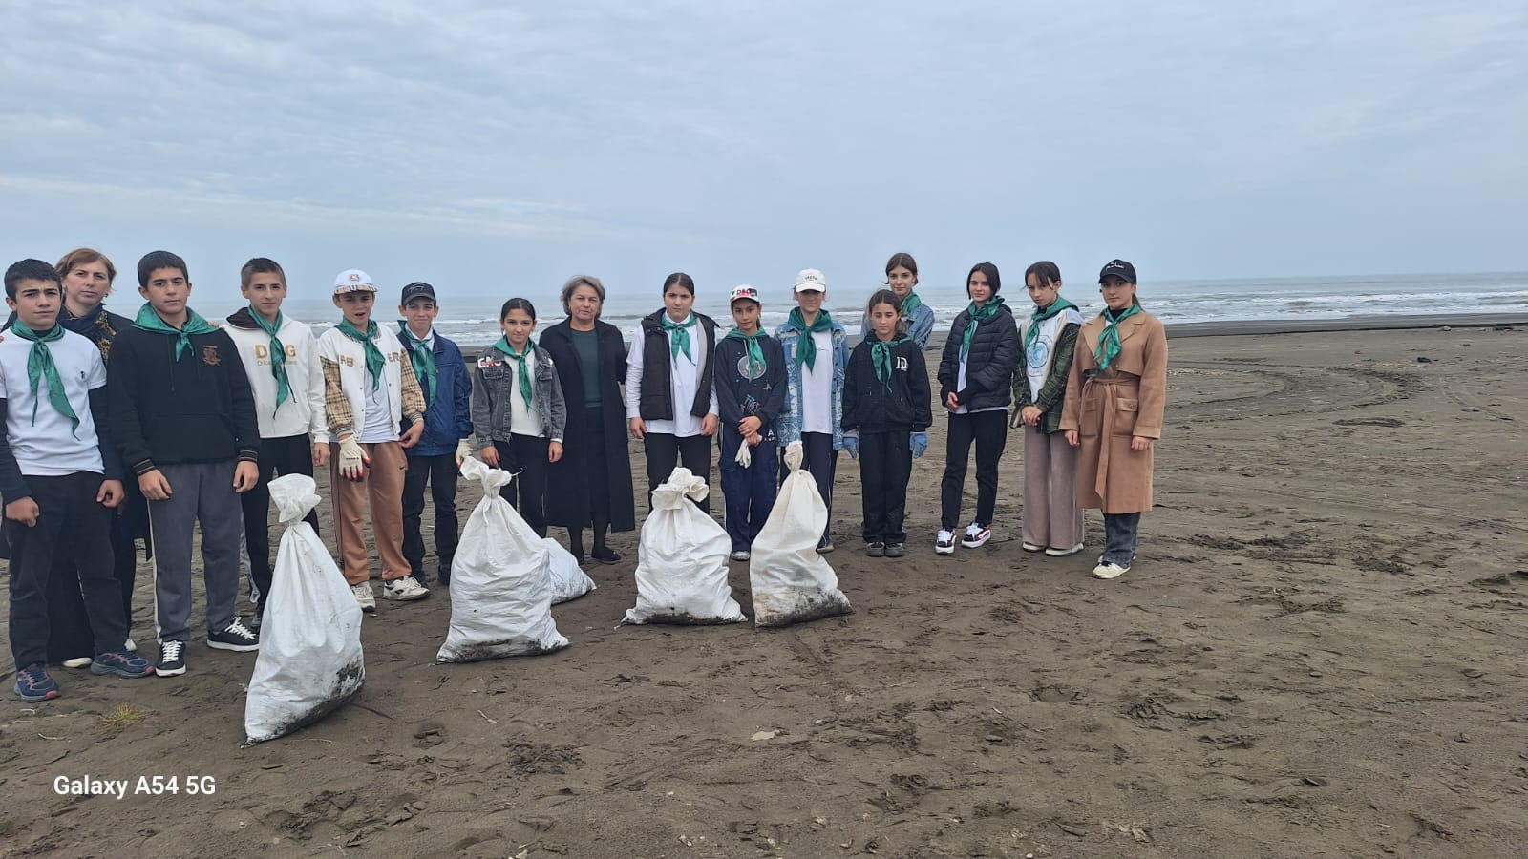
Активная ссылка на опубликованную информацию в соцсетях | https://vk.com/wall-216195222_3796

Отчет
о проведении республиканской акции «Каспию-чистый берег»
в МКОУ «Гильярская СОШ»

№ | ФИО организатора, номер телефона, адрес электронной почты. | Фезлиева Гульнара Меджидовна, 8-918-845-89-08  gulnarafezlieva98@gmail.ru
1 | Образовательное учреждение, город/район. | МКОУ «Гильярская СОШ», с.Гильяр, Магарамкентский район.
2 | Количество участников. | 22 уч-ся
3 | Форма проведения Акции, мероприятия. | Были поведены субботник по озеленению, благоустройству и уборке территорий ручьев, каналов, родников, впадающих в Каспий и беседы с учащимися 9-х классов на тему «Каспийское море- самое большое озеро в мире».
4 | Фото акции, мероприятия ( не более 3) | 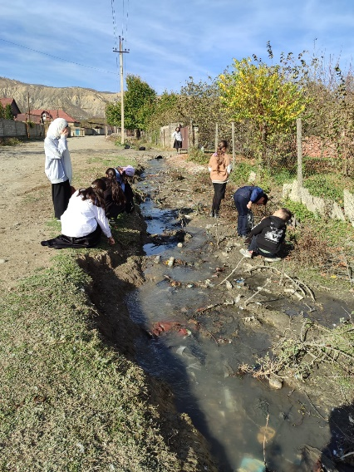
5 | Активная ссылка на опубликованную информацию в соцсетях. | https://t.me/schoolGilyar/7342

Отчет
о проведении республиканской акции «Каспию-чистый берег»
в МКОУ «Капирказмалярская СОШ»

ФИО организатора, номер телефона, адрес электронной почты | Мурадова Джегверат Идрисовна,  muradovadzevgerat@yandex.ru
Образовательное учреждение, город, район | МР «Магарамкентский район»  МКОУ «Капирказмалярская СОШ», 12А
Количество участников | 9 учащихся
Форма проведения Акции, мероприятия | Акция-беседа «Проблемы Каспия, требующие немедленного решения»
Фото акции, мероприятия ( не более 3) | Видеоролик, фото
Активная ссылка на опубликованную информацию в соцсетях | https://vk.com/wall-214268626_1231

Отчет
о проведении республиканской акции «Каспию-чистый берег»
в МКОУ «Картасказмалярская СОШ»

1 | Ф.И.О. организатора, номер телефона ,адрес электронной почты | Магамедханова Эмина Эседуллаевна, тел.89882989168, emina70-05@mail.ru
2 | Образовательное учреждение, город/район | МКОУ «Картасказмалярская СОШ», Магарамкентский район, с.Картасказмаляр.
3 | Количество участников | 37 учащихся
4 | Форма проведения Акции, мероприятия. | Субботник по благоустройству и уборке парка отдыха разбитого на берегу канала.  Беседа на тему: «Каспийское море- самое большое озеро в мире».
5 | Фото акции, мероприятия (не более 3) | 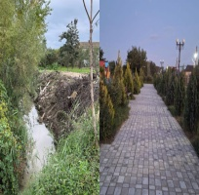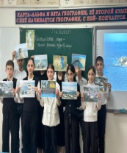
6 | Активная ссылка на опубликованную информацию в соцсетях | https://vk.com/wall-216948492_837  https://vk.com/wall-216948492_841  https://ok.ru/group/70000030950743/topic/158279547246679  https://ok.ru/group/70000030950743/topic/158281396410455

Отчет
об участии МКОУ «Хорельская СОШ имени Багаудинова Б.Б.»
в акции «Каспию – чистый берег»

ФИО организатора, телефон, электронная почта | Балабекова Аният Абдулазимовна ,8928 249-88-91,
Образовательное учреждение, район | МКОУ «Хорельская СОШ имени Багаудинова Б.Б.»,Магарамкентский район
Количество участников | 18 учащихся
Форма проведения Акции, мероприятия | Уборка канала.  Беседа на тему: «Проблемы Каспия , требующие немедленного решения» .
Фото акции, мероприятия | 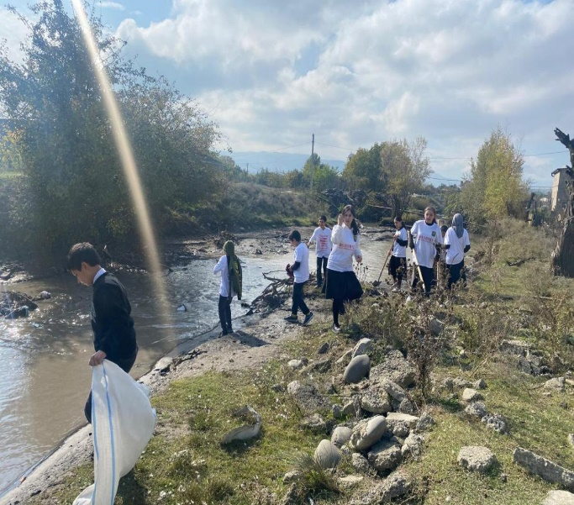
Активная ссылка | https://vk.com/wall-217241137_1212

